Magnetické pole v okolí vodiča s prúdom. Magnetické pole cievky s prúdom
Oerstedov pokus:
Hans Christian Oersted bol dánsky fyzik, ktorý položil základy systematického štúdia elektromagnetizmu.
V roku 1820 zrealizoval pokus, ktorým dokázal prepojenie elektrických a magnetických javov.
Zistil, že v okolí priameho vodiča s prúdom vzniká magnetické pole.
Magnetka sa vychýlila zo svojej polohy, ak bola v blízkosti uzavretého elektrického obvodu.
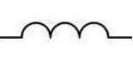
Ak vodič natočíme na izolant, vznikne z neho súčiastka cievka:

Magnetické pole cievky je silnejšie ako magnetické pole priameho vodiča.
Je podobné magnetickému poľu tyčového magnetu.
Je najsilnejšie vo vnútri cievky.
Čím má cievka viac závitov, tým je jej magnetické pole silnejšie pri tej istej veľkosti elektrického prúdu.
Ak zväčšíme veľkosť elektrického prúdu v cievke, zosilní sa aj jej magnetické pole.
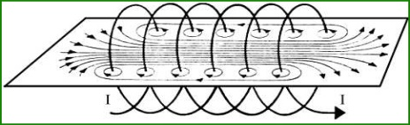
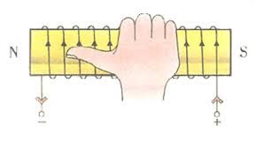

Má severný a južný pól
Ak zmeníme smer elektrického prúdu v cievke, vymenia sa magnetické póly.
Póly magnetického poľa cievky určíme pomocou Ampérovho pravidla pravej ruky:
Ak naznačíme uchopenie cievky pravou rukou tak, že zahnuté prsty ukazujú smer elektrického prúdu v cievke, vystretý palec ukazuje severný magnetický pól.
Elektromagnet a jeho využitie
Ak do cievky s elektrickým prúdom vložíme jadro z magneticky mäkkého železa vznikne elektromagnet.
Výhody elektromagnetu:
Je magnetom len vtedy, ak obvodom prechádza elektrický prúd.
Intenzitu magnetického poľa môžeme regulovať.
Zmenou smeru prúdu dokážeme zmeniť póly magnetu.
Elektromagnet má obrovské praktické využitie:
  - Žeriavy na vrakoviskách
  - Ističe (chránia el. obvod pred skratom)
  - Elektrický zvonček ( poznáme zo školy )
  - Elektromagnetická relé (slúži na riadenie viacerých obvodov)
  - Elektromotor ( tri základné časti: stator, rotor, komutátor – zabezpečuje zmenu smeru prúdu v rotore)
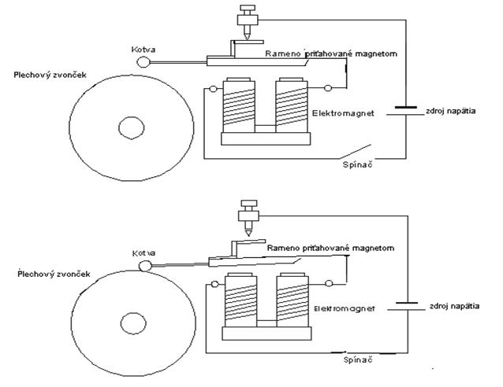
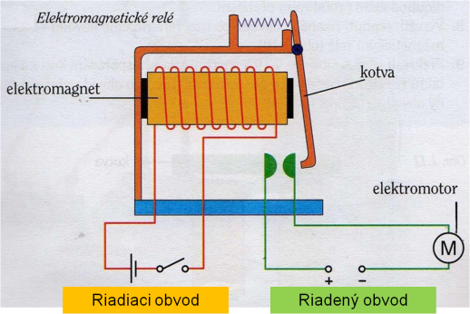

Časti elektromotora
- Stator: nepohyblivá časť elektromotora, zabezpečuje rovnorodé magnetické pole
- Rotor: otáčajúca sa časť elektromotora, cievka, v ktorej sa menia póly magnetického poľa
- Komutátor: dôležitá časť elektromotora, ktorá zabezpečuje neustálu zmenu smeru prúdu v rotore

